1) 4903774,32 рублей

2)Габариты грузового отделения автомобиля «Volkswagen Crafter:

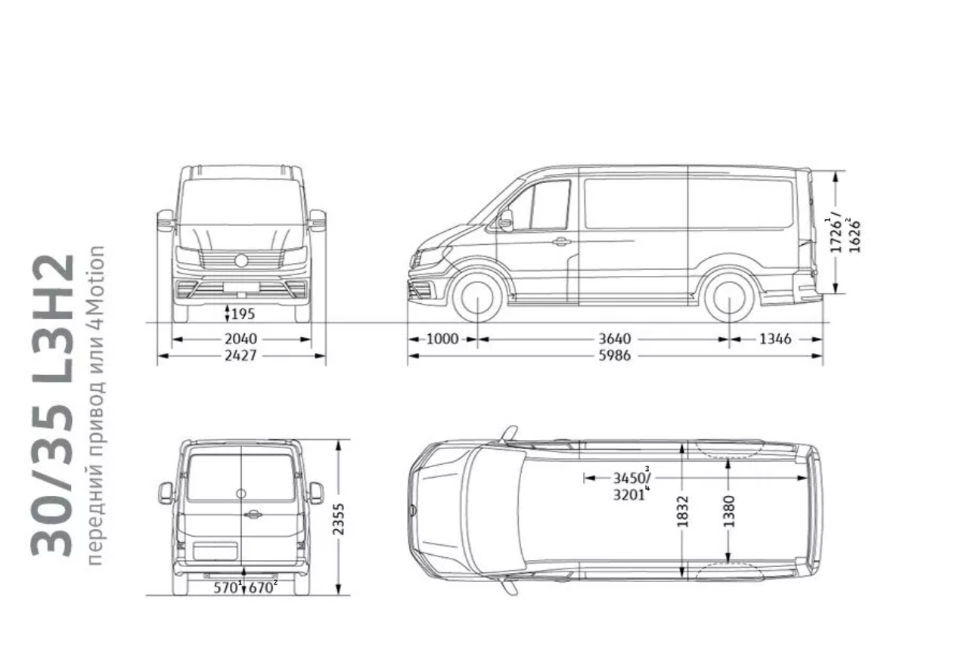

Учитывая, что полностью загружать машину опасно (рискуем повредить товары), то будем загружать не всю высоту, то есть объем багажного отделения получается V = 90 (высота)\* 138(ширина)\* 345(длина) = 4,2 куб.м.

Найдем самые популярные товары по продаже у фирмы, торгующей всем спектром компьютерных комплектующих и периферии(мы возьмем “НИКС”), запишем их цену и габариты(все данные в таблице 1) .Далее, для каждого товара найдем его стоимость на один кубический метр, усредним данные значения и получим среднюю стоимость одного кубического метра при перевозке = 1167565,31 руб/м^3.. Наконец, умножим полученное значение на ранее вычисленный объем и получим искомое значение = 4903774,32 рублей.

3)Плюсы способа везти всего понемногу вперемешку(наш способ):

Все товары, которые нужны складу(или клиенту) едут вместе, то есть ничего не будет потеряно и не нужно будет ждать пока приедет машина с определенными товарами.

Если вдруг возрастет спрос на какой-то товар, то он будет на складе, что привлечет клиентов, так как не нужно будет ждать поставки(длительное ожидание отпугивает клиентов).

Не будет случая, когда останется много списанного товара, привозится в небольшом объеме, маловероятен случай оставшегося нераспроданного товара.

Вероятность попадания в ДТП автомобиля в России:1/6. То есть 16% вероятность, что наш товар пострадает. В случае смешанной перевозки 16% что мы потеряем 4903774,32 рублей.В случае же первозки партиями из 26 машин 10 наполнены товарами по стоимости больше, чем наша смешанная, то есть вероятность получить больший ущерб, чем в случае смешанной перевозки 40%.

Минусы:

Дороже перевозка, так как возить придется чаще для обновления товаров.

Обычно неоптовая закупка товаров дороже.

Если сильно вырастет спрос на какой-то товар, то можно не справиться с наплывом покупателей, нужно чтобы имелся запас на складе товара.

Для другого способа минусы и плюсы поменяты местами.

Дополнительные вопросы:

2)Если бы фирма была крупной розничной, то очевидно, что оптимальнее был бы способ возить все партиями, так как оптом покупать дешевле, всего будет всегда хватать.